國立新莊高級中學 赴日本教育交流
參訪學校名稱 | 1.日本東京都立  千草高等學校 | 時間 | 2005年10月21日
參訪學校名稱 | 2.日本東京埼玉縣  草加南高等學校 | 時間 | 2005年10月21日
領隊姓名  及職稱 | 國立新莊高中  倪靜貴校長 | 地點 | 日本東京
人數 | 35人 | 所屬都道  府縣市 | 日本東京都
報告撰寫人 | 倪靜貴校長 | 電話及電郵 | 02-29983930  0932-045-752  principal@hcsh.tpc.edu.tw
國立新莊高中師生訪日教育交流心得報告
壹、整體表現
本校係創校14年來，第一次辦理學生出國教育文化交流活動，師生一團所見所聞均收穫豐碩，心存感恩。首要感謝教育部政務范巽綠次長，近年來積極推動「高中學生赴日教育交流」方案，促進本校師生得有機會認識教育旅行的教育價值性。次要感謝台灣駐日黃冠群先生的鼎力協助，安排雙方學校交流的時間及活動課程。整體檢討而言，本校此次赴日本的教育交流是一次成功精彩的國民外交，同時讓學生在認識國際、與國際作朋友的思維中，心胸及人生願景獲得到極大的開展。學生團隊合作更見凝聚力，多元學習的廣度更多采多姿。希望明年仍有機會在教育部長官的指導下再次率團出國交流學習。
貳、教育交流實錄
一、日本東京都立千草高等學校
學校係一所新的學校，設施新穎、校規人性化，校長為人親和，全校師生展露友善及微笑，迎接我們師生一行進入大禮堂。雙方校長均以英語直接發表演說，日方校長以歡迎為主，新莊高中倪靜貴校長當場以Welcome to Taiwan； Welcome to Hsin Chuang Senior High School；Let’s be friends.邀請日方學校師生訪問台灣。
千草高校校長在盛大的歡迎會後，安排二校的學生共同在外籍教師的指導下上英文及電腦平面設計實做；學生溝通充滿快樂、新鮮，日方學校的熱情令人印象深刻（見照片一）。
二、日本東京埼玉縣草加南高等學校
日方學校決定以二小時全校週會形式正式鼓掌歡迎我們師生的拜訪全校師生在大禮堂。全數以熱烈掌聲歡迎我們進入會場，令人感動的是在校門口即以漂亮的書法寫上「歡迎台灣國立新莊高級中學」，對我們國家的國名以台灣正式稱呼，使我們深刻感受到國與國平等，國民外交日方應有的禮貌對待（見照片二）。
「草加南高等學校」隆重的將當地重要節慶才演出的「太鼓藝術」，由學生認真、精湛的表演中，使我們體驗到草加南學校認同社區，重視將當地社區藝術融入教育題材積極的感情，是一件值得學習的辦學理念。
本校學生也將國內此刻積極推動的「健康操—武林高手」正式在日本推出，手足跳躍活潑的樣貌，配合優雅古典的太極拳，佐以現代爵士動感十足的舞步，的確讓人耳目一新。當倪校長介紹本套健康操可達130下的心跳功能時，更博得日方校長的肯定與讚佩。當功夫健康操表演一結束，立刻獲得日方校長及師生如雷貫耳的掌聲，本校師生頓時也覺得完成了一件了不起的國民外交，個個臉上展露的是驕傲的快樂（見照片三）。
參、學生見聞匯集
一、本校學生普遍感受到英語能與外國人直接溝通的功能，直呼回台後要加緊英語的訓練，以備不時之需。
二、本校學生已能感受到日本國民愛整潔、重禮節的好教養，回國後對人接物的言談舉止，表現出更懂得珍惜師長的教導，禮貌表現更真誠。
三、學生心得一一述說出國教育旅行的新鮮、興奮及觀察，是一次極專注的學習歷程。尤其身肩與日本高中學校的國民外交使命感，確實讓學生得到榮譽及成長。
四、期間安排訪問早稻田大學，對大學獨立設館展出精緻的文化教育資料，
令人讚嘆大學辦學重視文化的保存及發揚有其眼光獨到之智慧（見照片四）。
五、學生參觀日本國家科學館，目睹地球實況及機器人的機械設計印象深刻希望國內也有先進的科學館（見照片五、六）。
肆、校慶出版專輯分享
一、第一天抵達日本的成田機場，下榻旅館時，校長即與全數學生約定要每位學生於早餐時送交一篇前日心得，內容包含所看、所想。目的是希望在回國後整合所有心得彙編出版，並於2005年11月11日校慶當日出版，並設攤位辦理簽名會活動。此舉，一來可預告及號召明年報名赴日交流的學弟妹。二來可藉機會向全校師長及家長們，分享第一次師生參訪日本教育文化交流的成功事蹟。
二、學生依序交出心得後，均認同以筆記錄教育旅行所感，是一個有效的學習方式，尤其回國後可以向父母、同學展現「出版專輯」，是出國前沒想到的挑戰，卻是一件令人驕傲的團體動力學習成果。
照片一：日本東京都立千草高校學生與本校學生上英文課，挑戰語言的溝通。
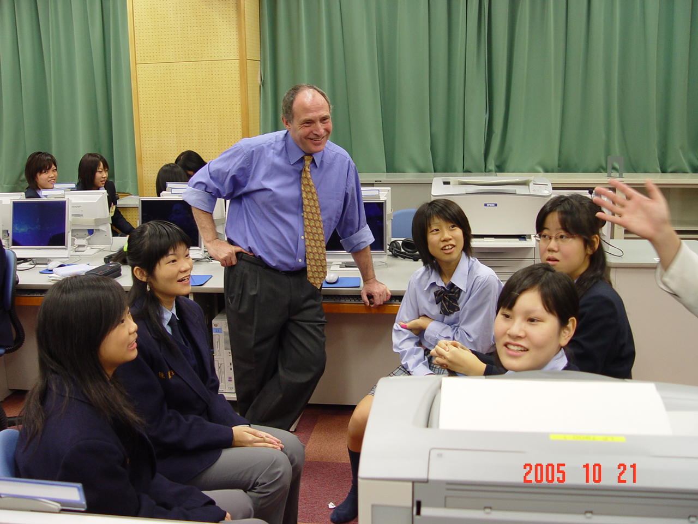
照片二：日本東京埼玉縣草加南高校校長親自在校門口迎接本校校長及師生。
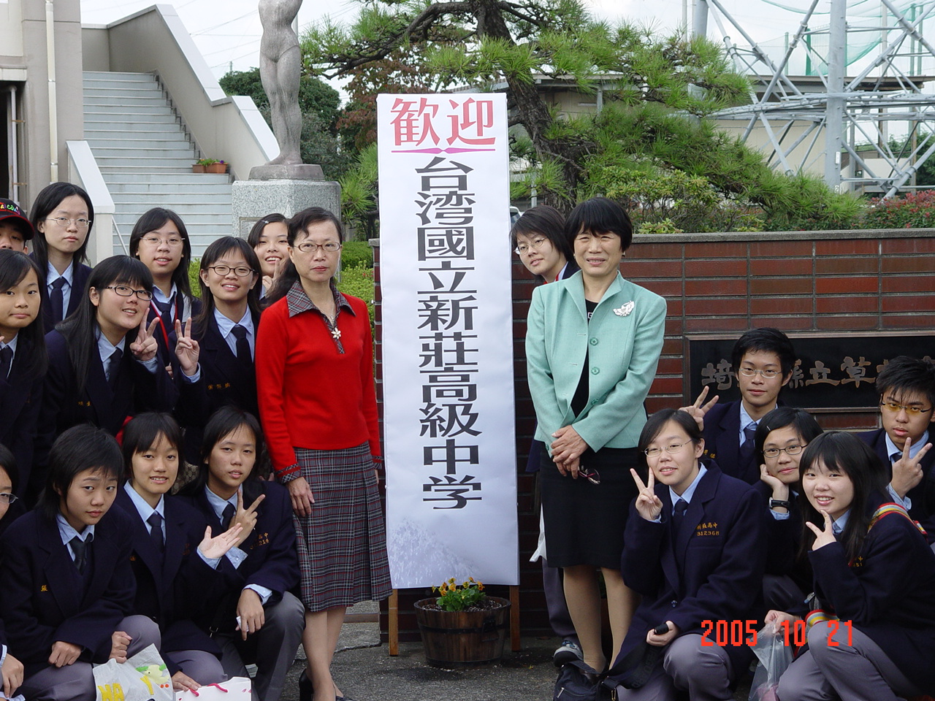
照片三：本校學生展現健康操—武林高手，博得日方學校師生的歡呼與掌聲。
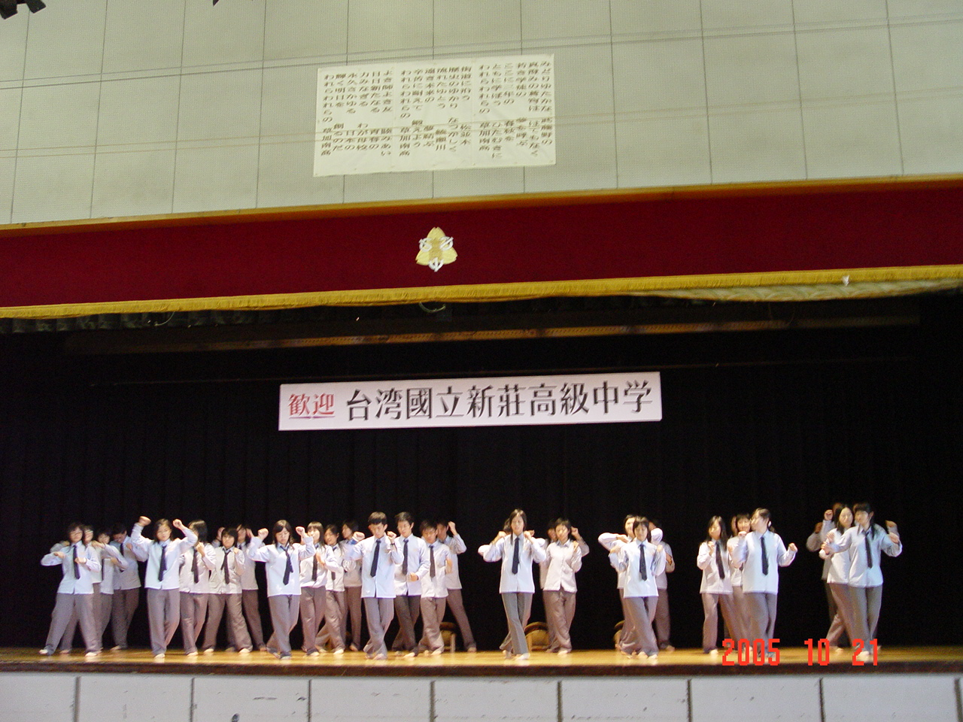
照片四：參觀早稻田大學，並在大學餐廳用餐，與早稻田大學的學生合影。
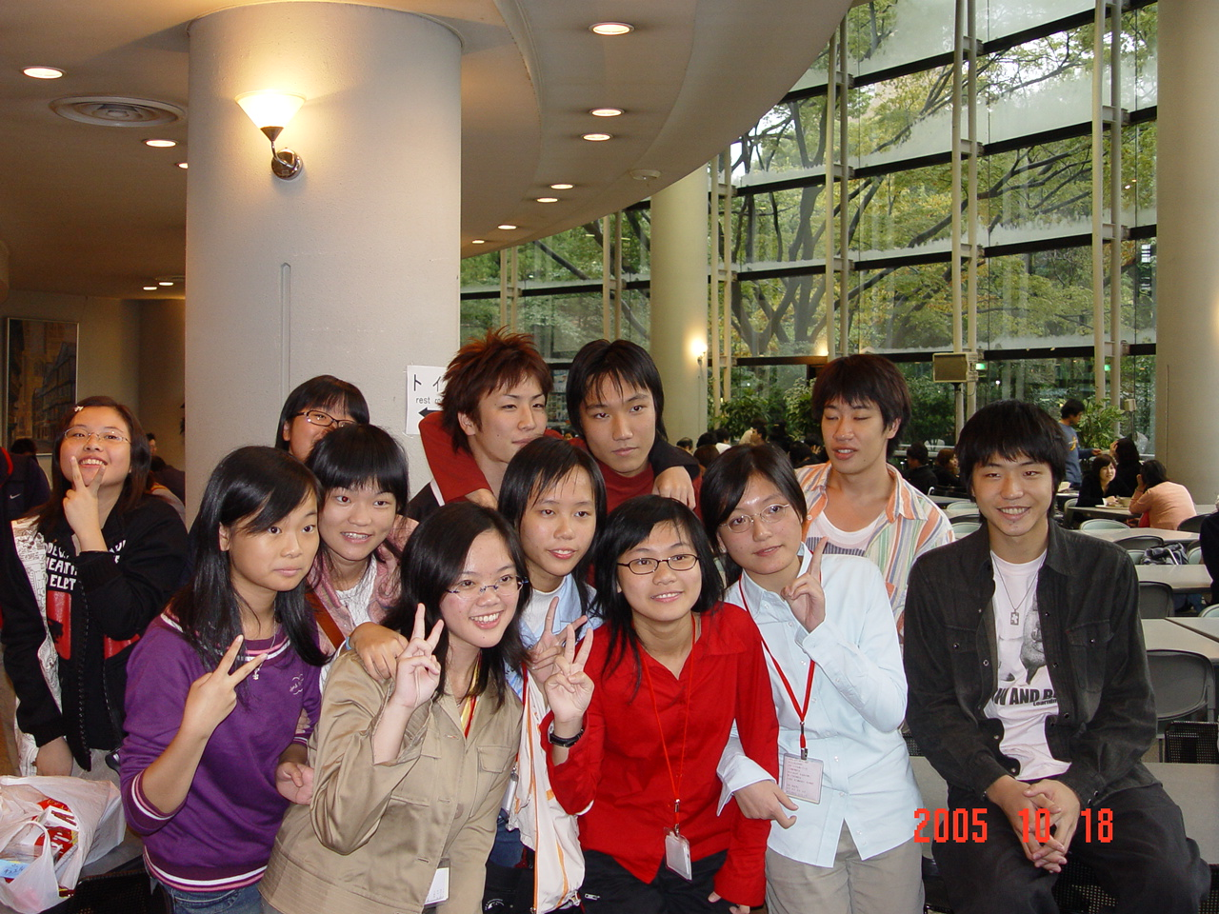
照片五：本校學生參觀日本國家科學館，目睹地球現況，印象深刻。
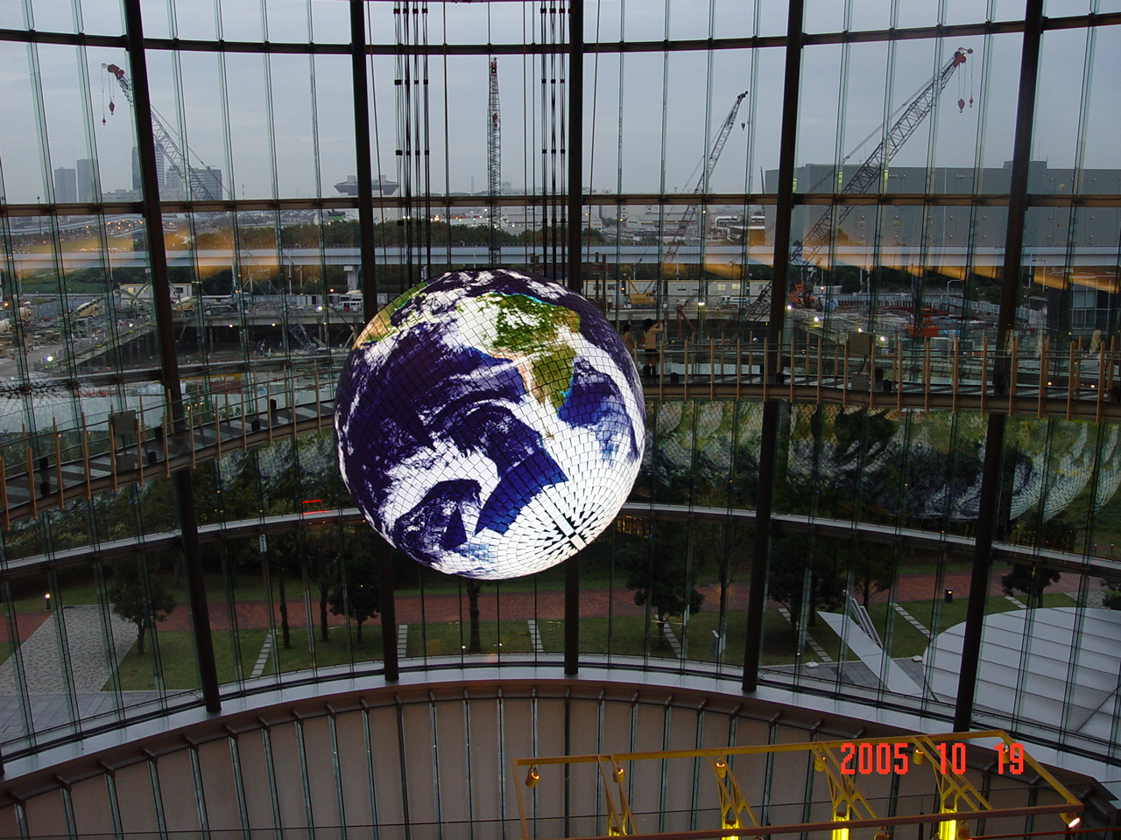
照片六：本校學生參觀日本國家科學館，與館方人員專注的討論機械設計。
